**Київський політехнічний інститут імені Ігоря Сікорського**

**Факультет інформатики та обчислювальної техніки**

**кафедра ТЕХНІЧНОЇ КІБЕРНЕТИКИ**

**ЗВІТ**

**ЛАБОРАТОРНА РОБОТА № 1,2**

**Тема: «Розклад сигналів на елементарні складові. Побудова спектрів сигналів»**

**Навчальна дисципліна: «Обробка сигналів та зображень»**

**Варіант 1**

**Виконали:** студенти навчальної групи ІК-72 **А. Гринько**

**Ю. Казарін**

**Перевірив:** професор кафедри ТК **В. Дружинін**

**Оцінка:**

**Київ – 2019**

**ЗМІСТ**

**2. Розрахункова частина**

**2.1 Побудувати спектральні діаграми амплітуд та фаз сигналів, представлених математичними виразами:**

**Варіант № 1**: 

Після математичних перетворень отримуємо вираз:

i(t)=4 sin(2π1500 t +3π/ 4)+2sin (2π 3000 t−π/3) 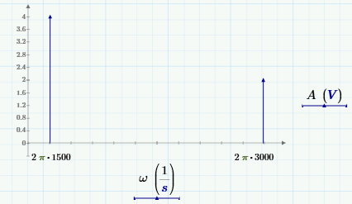

* 1. **Побудувати математичні моделі сигналів та надати графічний вигляд їх спектральних діаграм (амплітуд, фаз), якщо вони мають такі характеристики своїх складових:**

**Варіант № 1:** 

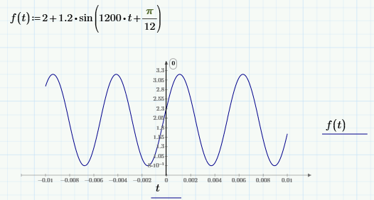

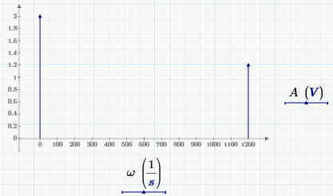

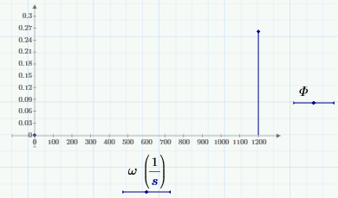

* 1. **Побудувати амплітудні спектри періодичної послідовності прямокутних імпульсів із визначеними параметрами:**

**Варіант № 1: $q=1,5$**

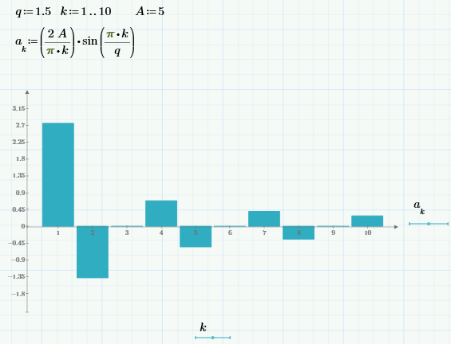

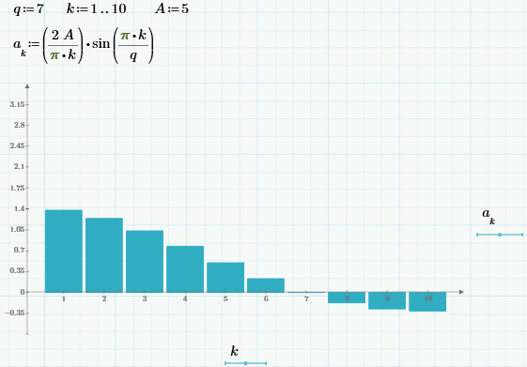 **Висновок**: При збільшенні скважності (зменшенні ширини імпульсів) ширина спектру збільшується. Відсутні гармоніки з номерами, кратними скважності.

* 1. **Побудувати амплітудні спектри періодичної послідовності «пилкоподібних» імпульсів із визначеними параметрами:**

**Варіант № 1: $A=1,5$**

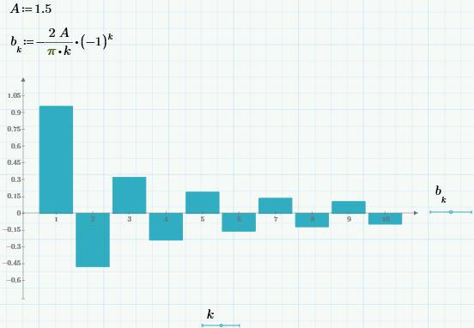

**Висновок:** З ростом номеру гармонік їх амплітуда спадає пропорційно номеру гармоніки.

* 1. **Побудувати амплітудні спектри періодичної послідовності трикутних імпульсів із визначеними параметрами:**

**Варіант № 1: $A=0,75$**

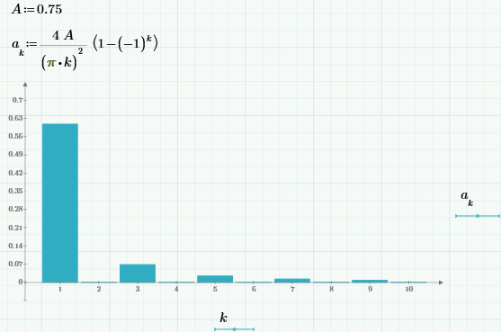

**Висновок:** З ростом номеру гармонік їх амплітуда спадає пропорційно квадрату номеру гармоніки. Відсутні гармоніки, кратні 2

**3. Загальні висновки**

В цій лабораторній роботі досліжувалися періодичні сигнали методом розкладання їх на елементарні (синусо- або косинусоїдальні) складові та побудови відповідних їм амплітудних та фазових спектрів. Математичним апаратом такого розкладу є ряд Фурьє та, відповідно, перетворення Фурьє, завдяки якому періодичні сигнали довільної форми можливо представити у вигляді нескінченної суми гармонік — простих синусоїдальних коливань різної частоти, амплітуди та початкової фази. Спектром називають діаграму відповідності амплітуди (початкової фази) гармонік їх частотам (відповідно, амплітудно-частотна та фазочастотна характеристика сигналу). Для дослідження природи та характеру сигналу часто достатньо саме його спектрального аналізу